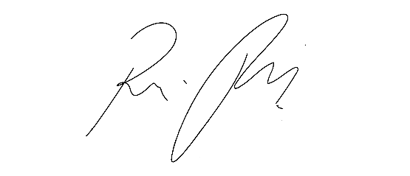
INDICAÇÃO nº 1090 /2021

SÚMULA: - Solicita providências do Executivo, junto a Secretaria de obras e infraestrutura, para que seja realizada a manutenção da Estrada do Maracanduva, e manutenção nos tubos, no bairro das Quatro Encruzilhadas, neste município.

INDICO à Mesa, na forma regimental vigente seja oficiado ao Excelentíssimo Senhor Igor Soares Ebert, Prefeito Municipal, juntamente com a Secretaria de Obras e infraestrutura para que seja realizada a manutenção da Estrada do Maracanduva e troca de tubos, no bairro das Quatro Encruzilhadas, neste município.
Justificativa

Senhor Presidente,
Senhoras Vereadoras,
Senhores Vereadores,
Solicitamos os bons préstimos, no sentido de que seja realizada a manutenção da Estrada do Maracanduva, e troca dos tubos, no bairro das quatro encruzilhadas. Haja vista que o local se encontra muito devastado por conta da ação do tempo, conforme fotos anexo.

Ademais, a referida Estrada é de terra e por conta dos grandes períodos de chuvas, encontra-se com muita lama, buracos, ou seja, com difícil acesso principalmente para os moradores que tem chácara no local e necessitam usar a via. Por isso, solicitamos que seja espalhado em toda a estrada cascalhos, raspa de cimento, ou qualquer outra coisa que poça amenizar a situação do local. Quanto a tubulação traz uma preocupação maior, pois da maneira que se encontra não há condições de captar o grande fluxo de água, trazendo alagamento a estrada, os tubos estão no local espalhados por cima de barrancos e necessita de que a manutenção seja feita com urgência.
No mais, sabemos que é direito da população poder contar com a correta infraestrutura municipal, ou seja, que atenda às suas necessidades, inclusive com a manutenção de Estradas distante do centro da Cidade.
Por todo o exposto, solicitamos que providencias sejam tomadas o mais breve possível.
Sala das Sessões Bem-vindo Moreira Nery, 09 março de 2021.

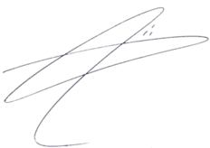

DOUTOR LUCAS GABRIEL CORREIA SILVA
VEREADOR –DEM

